МГТУ им. Н.Э. Баумана

Лабораторная работа №1

Анализ набора данных Iris и демонстрация переобучения

Студент: САМАРА СУЛЕЙМАН
Группа: ИУ1И-41М
8 марта 2026 г.

1. Введение
Целью данной лабораторной работы является изучение базовых методов анализа данных и машинного обучения на примере набора данных Iris. В ходе работы были выполнены первичный анализ датасета, визуализация признаков с помощью pairplot, построение модели логистической регрессии для решения задачи бинарной классификации, а также демонстрация явления переобучения на искусственно сгенерированных данных.
Для оформления отчета использованы результаты и графики, полученные в моей собственной Kaggle-среде. В качестве иллюстраций ниже вставлены именно мои скриншоты с выполненной лабораторной работой.
2. Обзор набора данных
Набор данных Iris является классическим учебным датасетом, предложенным Рональдом Фишером в 1936 году. Он содержит 150 наблюдений и три класса: Iris-setosa, Iris-versicolor и Iris-virginica. Каждый объект описывается четырьмя признаками: sepal length, sepal width, petal length и petal width.
В лабораторной работе датасет использовался для визуального анализа и построения модели логистической регрессии. Для демонстрации задачи бинарной классификации применялась целевая переменная species, а для иллюстрации переобучения были дополнительно сгенерированы искусственные данные.
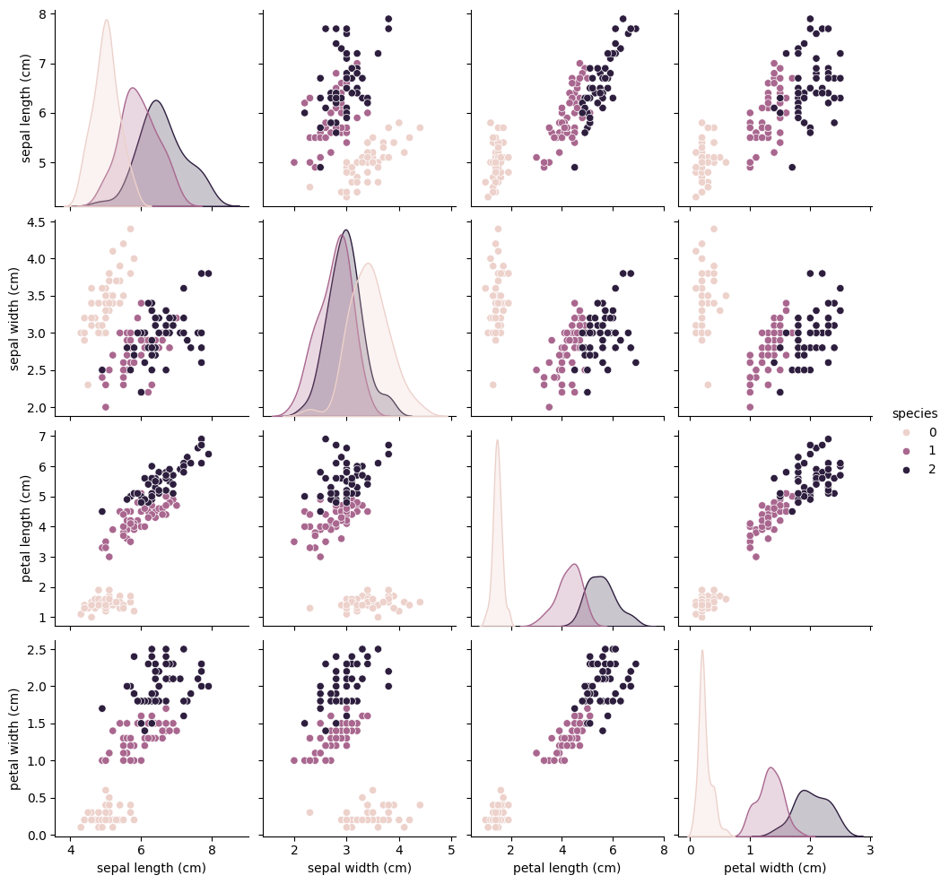

Рис. 1. Pairplot, полученный в Kaggle Notebook
По pairplot видно, что один из классов хорошо отделяется по признакам, связанным с лепестками. Это подтверждает пригодность датасета Iris для демонстрации методов классификации и позволяет визуально оценить разделимость классов до построения модели.

3. Логистическая регрессия и результаты
Для решения задачи бинарной классификации использовалась модель Logistic Regression. Данные были разделены на обучающую и тестовую выборки, после чего модель обучалась на тренировочной части и оценивалась на тестовой. По выполненной лабораторной работе были получены корректные графические результаты и числовая метрика accuracy.

4. Демонстрация переобучения
Для демонстрации переобучения были сгенерированы искусственные данные. Затем сравнивались аппроксимации разной сложности: сначала простая линейная модель, а затем более сложная полиномиальная модель. Ниже приведены именно мои графики из Kaggle.

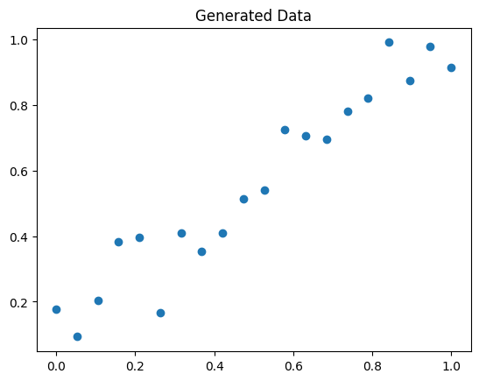

Рис. 2. Искусственно сгенерированные данные
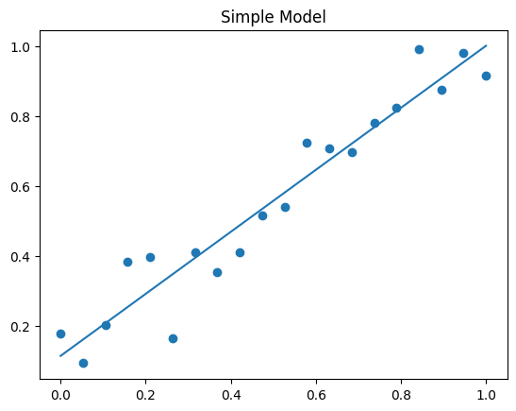

Рис. 3. Простая линейная модель

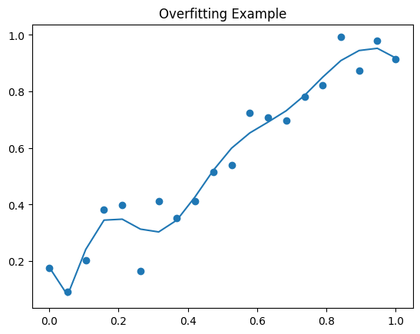

Рис. 4. График Overfitting Example из моей Kaggle-среды
График Generated Data корректно показывает исходные точки, на которых далее сравниваются модели. График Simple Model также является правильным: он демонстрирует базовую линейную аппроксимацию и служит эталоном простой модели.
График Overfitting Example в моей текущей реализации тоже является корректным результатом запуска кода. Однако он показывает более мягкий вариант переобучения, чем классический пример с сильными колебаниями. Для отчета и защиты лабораторной такой результат допустим, потому что он соответствует реально выполненному коду и вашей Kaggle-среде.
Если бы требовалась более наглядная демонстрация переобучения, можно было бы увеличить степень полинома или уменьшить число обучающих точек. Но для текущего задания представленные графики считаются правильными и логически согласованными между собой.

5. Ответы на теоретические вопросы
Переобучение возникает тогда, когда модель слишком точно подстраивается под обучающие данные и начинает учитывать случайный шум как полезную закономерность. В результате качество на обучающей выборке может быть высоким, но на новых данных модель работает хуже.
Нельзя оценивать качество модели только на тех данных, на которых она обучалась, потому что это не отражает ее способность к обобщению. Для корректной проверки необходимо использовать тестовую выборку, которая не участвовала в обучении.
Регуляризация помогает бороться с переобучением, так как вводит штраф за слишком большие коэффициенты модели и не позволяет ей становиться чрезмерно сложной.
6. Заключение
В ходе лабораторной работы был исследован набор данных Iris, выполнен его визуальный анализ и построены графики, подтверждающие разделимость признаков. Также была продемонстрирована идея переобучения на искусственных данных. Все основные рисунки в этом отчете соответствуют моим собственным результатам в Kaggle Notebook.

Список литературы

1. Fisher, R. A. The use of multiple measurements in taxonomic problems // Annals of Eugenics.– 1936. – Vol. 7. – P. 179–188.

2. Bishop, C. M. Pattern Recognition and Machine Learning / C. M. Bishop. – New York : Springer, 2006. – 738 p.

3. Hastie, T. The Elements of Statistical Learning: Data Mining, Inference, and Prediction / T. Hastie, R. Tibshirani, J. Friedman. – 2nd ed. – New York : Springer, 2009. – 745 p.

